Plans de gestion des sites LIFE Elia

UG:UL205 - Circuit: 70.359: pylône 118 au 120
Nom complet de l'UG: ROMSEE/(SOIRON)/BEVERCE 70KV LI

Action LIFE: Infrastructure de pâturage : 1 polygone(s) (0.23 ha)
Autres actions LIFE sous cette/ces portée(s):

Commune(s): Jalhay

Triage(s) DNF concerné(s): Vieilles-Fagnes (SCHMITZ Jean-Luc - GSM: 0477 78 12 64)

Cantonnement(s) DNF concerné(s):SPA (087/29.90.80)
Info actualisées sur Le portail environnement de Wallonie

Gestionnaire (+ Propriétaire):
ID | Gestionnaire | Propriétaires
PC_594 | Agriculteur Mr Brédo | Commune De Jalhay
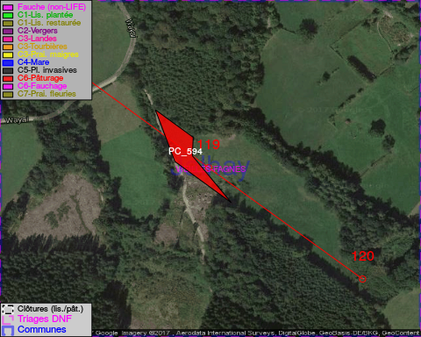

GESTION:

Objectif à long terme :

Maintien du pâturage en vertu de la convention de gestion d'origine (éventuellement adaptée par accord entre un responsable MAE et l'ingénieur de cantonnement).

Détail par portée
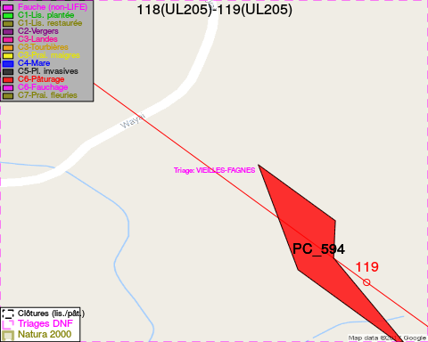
Adresse propriétaire:
- [PC_594] Commune De Jalhay: Na Na
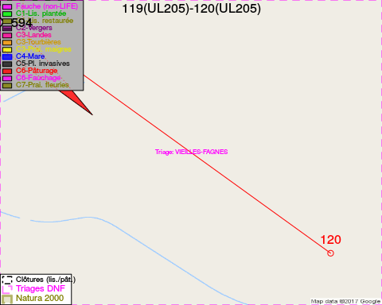
Adresse propriétaire:
- [PC_594] Commune De Jalhay: Na Na

Document réalisé le 07/02/2017

